Содержание
1.Введение 2
2.Задание 4
3.Реализация проекта 5
4.Демонстрация работы программы. 8
5.Приложение. 10
5.1 mainwindow.h 10
5.2 main.cpp 12
5.3 mainwindow.cpp 12
5.4 mainwindow.ui 16

1.Введение
Распознавание речи — процесс преобразования речевого сигнала в цифровую информацию (например, текстовые данные). Обратной задачей является синтез речи.
Первое устройство для распознавания речи появилось в 1952 году, оно могло распознавать произнесённые человеком цифры. В 1962 году на ярмарке компьютерных технологий в Нью-Йорке было представлено устройство IBM Shoebox.
Коммерческие программы по распознаванию речи появились в начале девяностых годов. Обычно их используют люди, которые из-за травмы руки не в состоянии набирать большое количество текста. Эти программы переводят голос пользователя в текст, таким образом, разгружая его руки. Надёжность перевода у таких программ не очень высока, но с годами она постепенно улучшается.
Мною в курсовом проекте используются речевые технологии SpeechKit (Комплекс речевых технологий Яндекса, который включает распознавание и синтез речи, голосовую активацию и выделение смысловых объектов в произносимом тексте), а если быть конкретнее — используется SpeechKit Cloud. Это программа, которая открывает разработчикам доступ к технологиям распознавания и синтеза речи Яндекса, а также выделения смысловых объектов в произносимом тексте. Инфраструктура сервиса спроектирована с учетом высоких нагрузок, чтобы обеспечивать доступность и безотказную работу системы даже при большом количестве одновременных обращений.
Взаимодействие со SpeechKit Cloud идет через HTTP API. Поэтому нам не придется разворачивать и поддерживать свою инфраструктуру, чтобы в сжатые сроки реализовать самые разные функции:
- голосовой ввод в компьютерных играх и приложениях;
- голосовое управление в салоне автомобиля — например, навигационной системой;
- интерактивное голосовое меню (IVR) в телефонии;
- голосовой интерфейс систем «Умный дом»;
- голосовой интерфейс электронных роботов;
- голосовое управление бытовой техникой и т.д.

2.Задание
Цель работы: необходимо создать программу для распознавания голоса. Программа, по нажатию кнопки, должна записывать голосовое сообщение, при повторном нажатии — останавливать запись, сохранять в файл, отправлять его на сервер Яндекса для распознания и полученный ответ в виде текста выводить в специальное окно на форме.

3.Реализация проекта
Программа написана в среде разработки Qt. Это кроссплатформенный инструментарий разработки ПО на языке программирования C++.
Qt позволяет запускать написанное с его помощью ПО в большинстве современных операционных систем путём простой компиляции программы для каждой ОС без изменения исходного кода. Включает в себя все основные классы, которые могут потребоваться при разработке прикладного программного обеспечения, начиная от элементов графического интерфейса и заканчивая классами для работы с сетью, базами данных и XML. Qt является полностью объектно-ориентированным, легко расширяемым и поддерживающим технику компонентного программирования.
При открытии программы перед нами появляется стартовое окно (Рис.1)
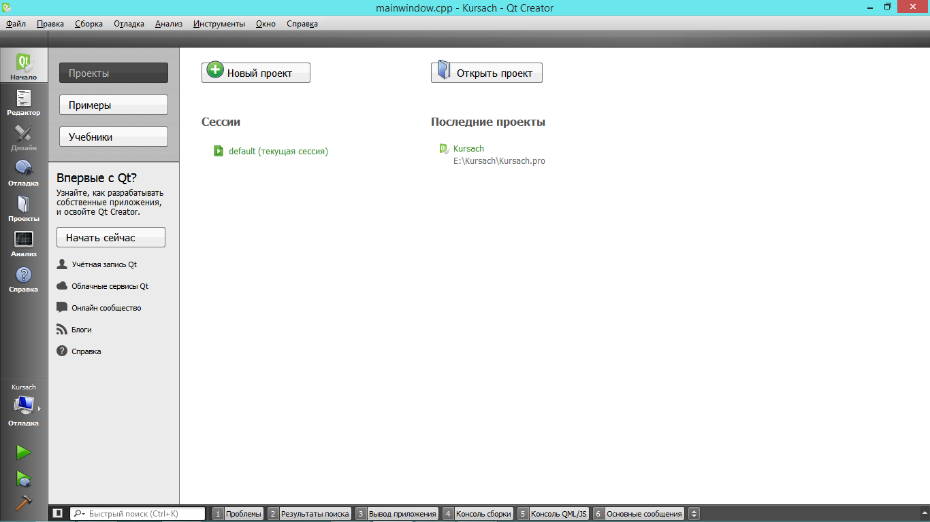
Рис.1 Стартовое окно
Переходим на вкладку «Редактор» (Рис.2)
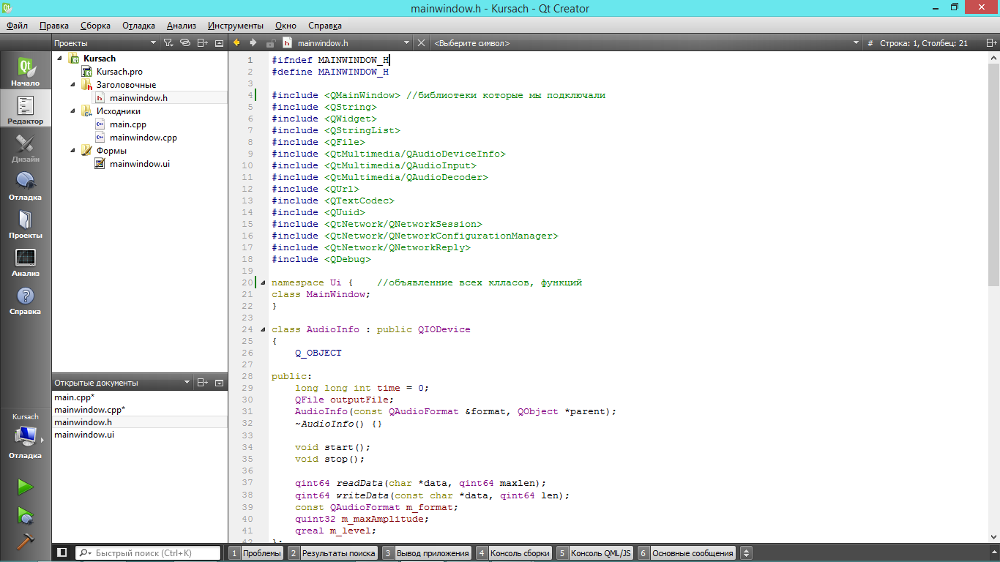
Рис.2
Здесь нас интересует структура проекта, а именно вкладки: Заголовочные(Код.1), Исходники(Код.2), Формы(Код.3).
Так-же нам понадобится вкладка «Дизайн» (Рис.3), где мы будем реализовывать графический интерфейс (Код.4).
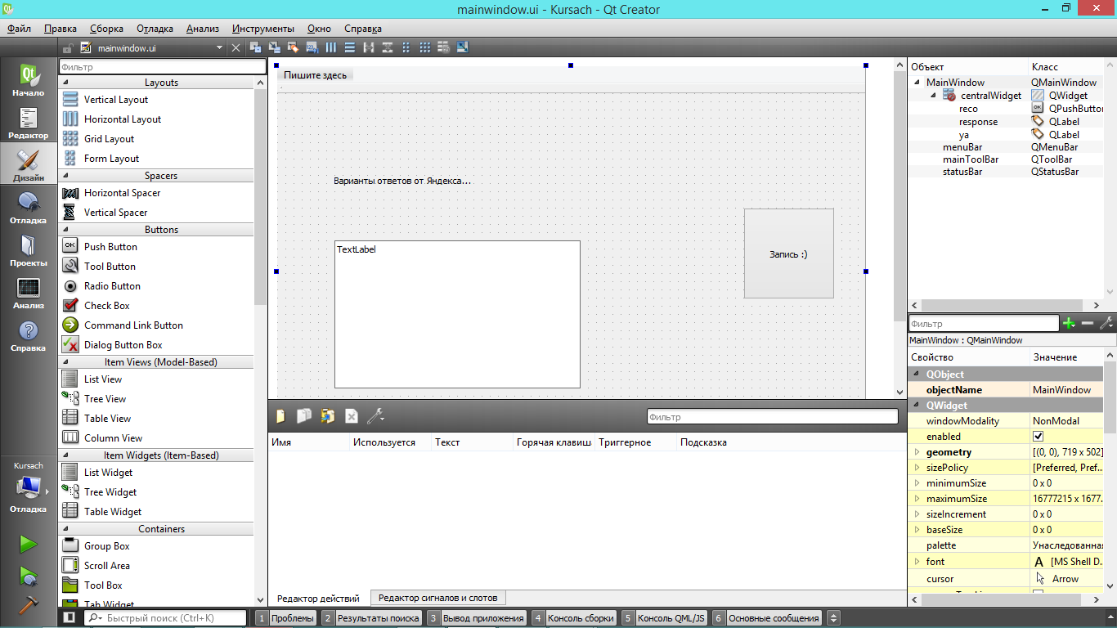
Рис.3

4.Демонстрация работы программы.
На рисунке 4 представлена готовая программа.
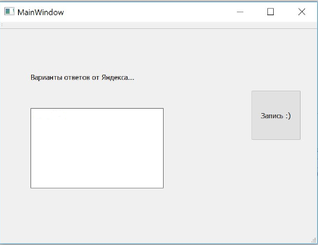
Рис.4
Интерфейс очень прост. Он содержит кнопку «Запись», при нажатии на которую начнется запись голосового сообщения, при повторном нажатии — запись остановится и посылается на серверы Яндекса для распознания; поле «Варианты ответов от Яндекса», в которое приходит распознанное текстовое сообщение.
Примеры работы программы:
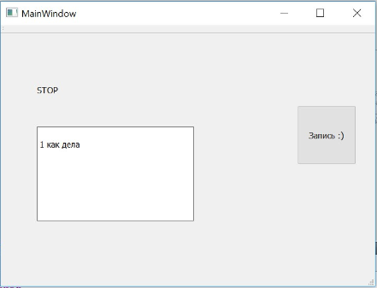
Пример 1, с точно распознанным ответом.
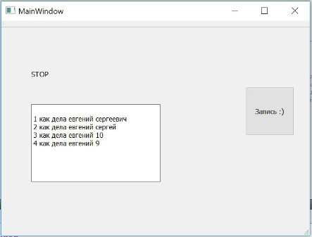
Пример 2, с несколькими вариантами ответов.
Стоит заметить, что варианты могут быть неточными из-за помех при записи, неполадках с микрофоном или внутренних неполадках на серверах Яндекса.
Пример запроса, получаемый с сервера:
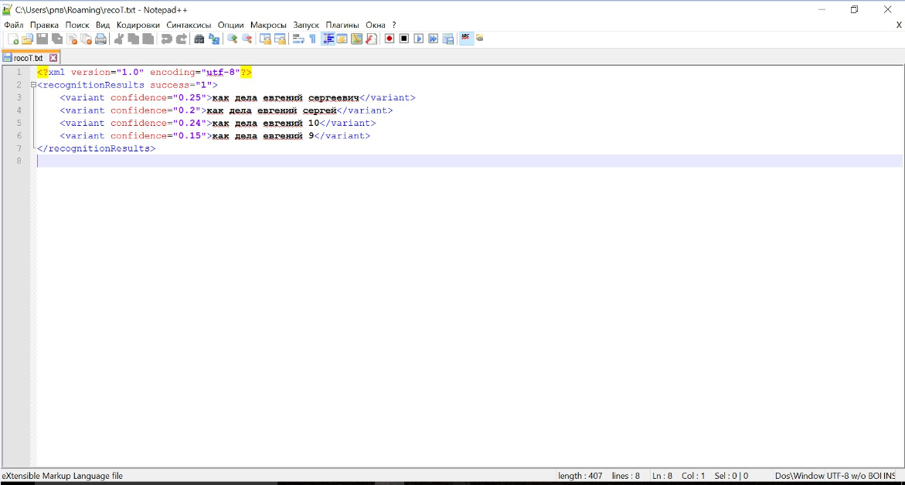

5.Приложение.

5.1 mainwindow.h
(Код.1)
#ifndef MAINWINDOW_H
#define MAINWINDOW_H
#include <QMainWindow> //библиотеки которые мы подключали
#include <QString>
#include <QWidget>
#include <QStringList>
#include <QFile>
#include <QtMultimedia/QAudioDeviceInfo>
#include <QtMultimedia/QAudioInput>
#include <QtMultimedia/QAudioDecoder>
#include <QUrl>
#include <QTextCodec>
#include <QUuid>
#include <QtNetwork/QNetworkSession>
#include <QtNetwork/QNetworkConfigurationManager>
#include <QtNetwork/QNetworkReply>
#include <QDebug>
namespace Ui { //объявленние всех клласов, функций
class MainWindow;
}
class AudioInfo : public QIODevice
{
Q_OBJECT
public:
long long int time = 0;
QFile outputFile;
AudioInfo(const QAudioFormat &format, QObject *parent);
~AudioInfo() {}
void start();
void stop();
qint64 readData(char *data, qint64 maxlen);
qint64 writeData(const char *data, qint64 len);
const QAudioFormat m_format;
quint32 m_maxAmplitude;
qreal m_level;
};
class Recognizer_thread : public QObject {
Q_OBJECT
private:
QStringList microphones;
QString micro;
AudioInfo *audioInfo;
QAudioInput *audio;
QNetworkAccessManager* nam;
public:
void stopReco();
void changeMicro();
void Record();
bool Initialize();
signals:
void refreshText(QString);
public slots:
void finishedSlot(QNetworkReply* reply);
};
class MainWindow : public QMainWindow
{
Q_OBJECT
public:
Recognizer_thread *reco = new Recognizer_thread;
explicit MainWindow(QWidget *parent = 0);
~MainWindow();
QString filepath;
void stopReco();
void sendRequest();
public slots:
void refreshText(QString strQ);
private:
Ui::MainWindow *ui;
public slots:
void startReco();
};
#endif // MAINWINDOW_H

5.2 main.cpp
(Код.2)
#include "mainwindow.h"
#include <QApplication>
int main(int argc, char *argv[])
{
QApplication a(argc, argv);
MainWindow w;
w.show();
return a.exec(); //создаем окно
}

5.3 mainwindow.cpp
(Код.2)
#include "mainwindow.h"
#include "ui_mainwindow.h"
MainWindow::MainWindow(QWidget *parent) :
QMainWindow(parent),
ui(new Ui::MainWindow)
{
ui->setupUi(this);
QObject::connect(ui->reco, SIGNAL(clicked()), this, SLOT(startReco()));
QObject::connect(reco, SIGNAL(refreshText(QString)), this, SLOT(refreshText(QString)));
}
MainWindow::~MainWindow()
{
delete ui;
}
void MainWindow::stopReco() //остановка записи
{
ui->response->setText("STOP");
reco->stopReco();
}
void MainWindow::refreshText(QString strQ) //обновление текста в интерфейсе
{
std::wstring str(strQ.toStdWString());
ui->ya->setText("");
unsigned int num = 0;
while(str.find(L"<variant") != std::wstring::npos){
num++;
str.erase(0, str.find(L"<variant"));
str.erase(0, str.find('>') + 1);
ui->ya->setText(ui->ya->text() + "<br>" + QString::number(num) + " " + QString::fromStdWString(str.substr(0, str.find('<'))));
}
}
void MainWindow::startReco() //начало (конец) записи по нажатию кнопочки
{
static bool RECO = 0;
if(RECO){
RECO = 0;
stopReco();
}
else {
ui->response->setText("START...");
reco->Initialize();
RECO = 1;
}
}
void Recognizer_thread::stopReco() //отправка записи на сервер и получение ответа
{
audioInfo->stop();
QUuid uuid;
uuid = QUuid::createUuid();
std::string uuid_str(uuid.toString().toStdString());
while(uuid_str.find('-') != std::string::npos)
uuid_str.replace(uuid_str.find('-'), 1, "");
uuid_str.replace(uuid_str.find('}'), 1, ""); uuid_str.replace(uuid_str.find('{'), 1, "");
QUrl url(QString("https://asr.yandex.net/asr_xml?key=bf19277b-6b8f-4b25-9e95-53a8de0f9c43&uuid=" + QString::fromStdString(uuid_str) + "&topic=notes&lang=ru-RU")); //Ключ от яндекс спич клауд
QNetworkRequest request(url);
request.setHeader(QNetworkRequest::ContentTypeHeader, "audio/x-pcm;bit=16;rate=8000");
audioInfo->outputFile.setFileName("C:/Users/рпв/Roaming/recoT.wav");
audioInfo->outputFile.close();
audioInfo->outputFile.open(QFile::ReadOnly);
nam->post(request, &(audioInfo->outputFile));
}
void Recognizer_thread::changeMicro(){ //начала записи и инициализации микрофона
audioInfo->outputFile.setFileName("C:\\Users\\рпв\\Roaming\\recoT.wav");
audioInfo->outputFile.close();
audio->stop();
audioInfo->stop();
audioInfo->time = 0;
delete nam;
delete audioInfo;
delete audio;
Initialize();
}
bool Recognizer_thread::Initialize(){ //инициализация микрофона и устройства записи
QAudioFormat format;
// установка формата микрофона (если формат не соответсвует формату микрофона то мы не можем ничего записать)
format.setSampleRate(8000);
format.setChannelCount(1);
format.setSampleSize(16);
format.setCodec("audio/pcm");
format.setByteOrder(QAudioFormat::LittleEndian);
format.setSampleType(QAudioFormat::SignedInt);
QAudioDeviceInfo info;
foreach (const QAudioDeviceInfo &deviceInfo, QAudioDeviceInfo::availableDevices(QAudio::AudioInput)) {
if(deviceInfo.deviceName() != ""){
info = deviceInfo;
break;
}
}
if(info.isNull()) info = QAudioDeviceInfo::defaultInputDevice();
if (!info.isFormatSupported(format)) {
return 1;
}
nam = new QNetworkAccessManager(this);
QObject::connect(nam, SIGNAL(finished(QNetworkReply*)), this, SLOT(finishedSlot(QNetworkReply*)));
audioInfo = new AudioInfo(format, this);
audio = new QAudioInput(info, format, this);
Record();
return 0;
}
void Recognizer_thread::finishedSlot(QNetworkReply *reply) //парсинг ответа от сервера
{
if (reply->error() == QNetworkReply::NoError){
QByteArray bytes = reply->readAll();
QString answer(bytes);
QFile file;
file.setFileName("C:\\Users\\рпв\\Roaming\\recoT.txt");
file.open( QIODevice::WriteOnly | QIODevice::Truncate);
QTextStream out(&file);
QTextCodec *wincodec = QTextCodec::codecForName("UTF-8");
out.setCodec(wincodec);
out << answer;
file.close();
audioInfo->outputFile.close();
emit refreshText(answer);
}
delete reply;
}
void Recognizer_thread::Record(){ //начало прослушки микрофона
audioInfo->outputFile.setFileName("C:\\Users\\рпв\\Roaming\\recoT.wav");
audioInfo->outputFile.open( QIODevice::WriteOnly | QIODevice::Truncate);
audioInfo->start();
audio->start(audioInfo);
}
AudioInfo::AudioInfo(const QAudioFormat &format, QObject *parent)
: QIODevice(parent)
, m_format(format)
, m_maxAmplitude(0)
, m_level(0.0)
{
}
void AudioInfo::start()
{
open(QIODevice::WriteOnly);
}
void AudioInfo::stop()
{
close();
}
qint64 AudioInfo::readData(char *data, qint64 maxlen)
{
Q_UNUSED(data)
Q_UNUSED(maxlen)
return 0;
}
qint64 AudioInfo::writeData(const char *data, qint64 len) //запись с микрофона в файл
{
outputFile.write(data, len);
return len;
}

5.4 mainwindow.ui
(Код.3)
<?xml version="1.0" encoding="UTF-8"?>
<ui version="4.0">
<class>MainWindow</class>
<widget class="QMainWindow" name="MainWindow">
<property name="geometry">
<rect>
<x>0</x>
<y>0</y>
<width>719</width>
<height>502</height>
</rect>
</property>
<property name="windowTitle">
<string>MainWindow</string>
</property>
<widget class="QWidget" name="centralWidget">

<widget class="QPushButton" name="reco">
<property name="geometry">
<rect>
<x>570</x>
<y>140</y>
<width>112</width>
<height>112</height>
</rect>
</property>
<property name="text">
<string>Запись :)</string>
</property>
</widget>
<widget class="QLabel" name="response">
<property name="geometry">
<rect>
<x>70</x>
<y>100</y>
<width>281</width>
<height>201</height>
</rect>
</property>
<property name="text">
<string>Варианты ответов от Яндекса...</string>
</property>
<property name="alignment">
<set>Qt::AlignLeading|Qt::AlignLeft|Qt::AlignTop</set>
</property>
</widget>
<widget class="QLabel" name="ya">
<property name="geometry">
<rect>
<x>70</x>
<y>180</y>
<width>301</width>
<height>181</height>
</rect>
</property>
<property name="styleSheet">
<string notr="true">background: white; border: 1px solid #707070</string>
</property>
<property name="text">
<string>TextLabel</string>
</property>
<property name="alignment">
<set>Qt::AlignLeading|Qt::AlignLeft|Qt::AlignTop</set>
</property>
</widget>
</widget>
<widget class="QMenuBar" name="menuBar">
<property name="geometry">
<rect>
<x>0</x>
<y>0</y>
<width>719</width>
<height>21</height>
</rect>
</property>
</widget>
<widget class="QToolBar" name="mainToolBar">
<attribute name="toolBarArea">
<enum>TopToolBarArea</enum>
</attribute>
<attribute name="toolBarBreak">
<bool>false</bool>
</attribute>
</widget>
<widget class="QStatusBar" name="statusBar"/>
</widget>
<layoutdefault spacing="6" margin="11"/>
<resources/>
<connections/>
</ui>

